教师网络学习空间操作方法
- 进入“互动空间”签到
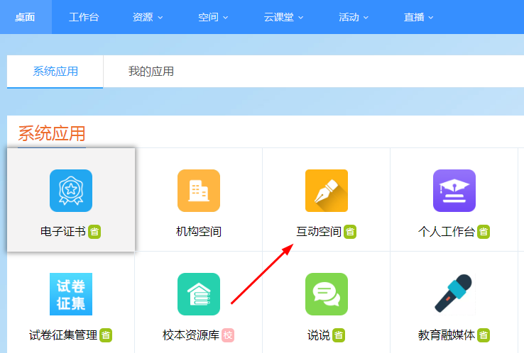
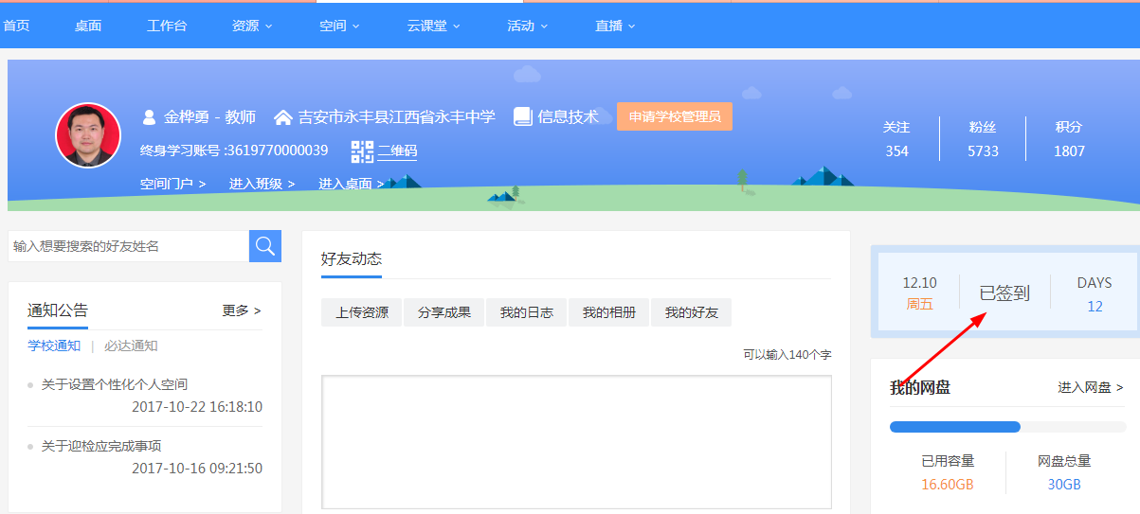
2、发表本人空间动态，可发表日志、图片、附件、视频等资源，发表后可在教师空间查看。
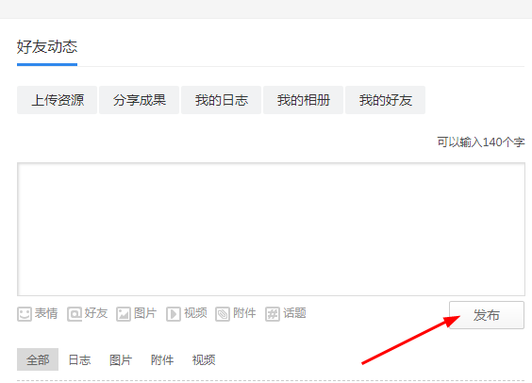
3、进入本人的“门户空间”，查看自己的网络空间情况
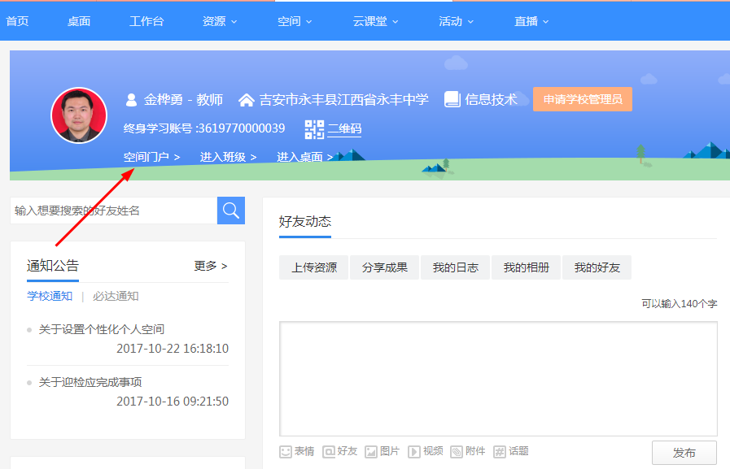
- 给自己点赞
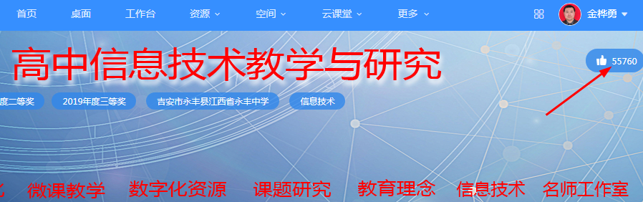
- 装扮空间，可以设置“版式布局”、“主题设置”、“背景设置”、“背景音乐”。
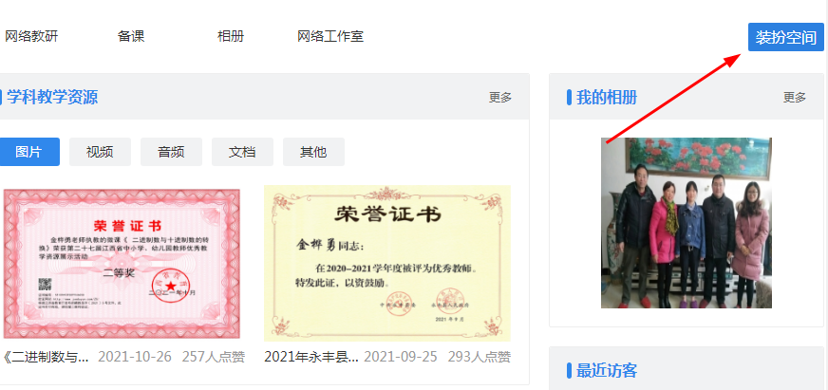
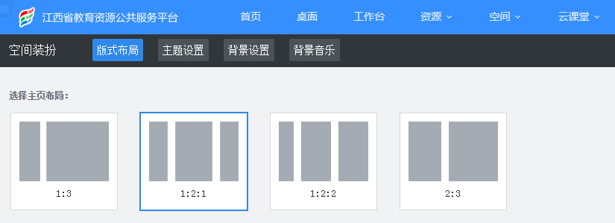
- 在相关栏目中上传资源

